二00九年山东聊城市普通高中招生统一考试
物理 化学 生物试题
第Ⅰ卷（共47分）
物理部分（19分）
一、选择题：
1．下列说法正确的是（ ）
A．只要物体振动，人耳就一定能听到其发出的声音
B．固体、液体和气体都能传播声音
C．闪电和雷声都可以在真空中传播
D．乐器发出的声音一定不是噪声
2．对下列常见现象的解释，正确的是（ ）
A．热胀冷缩，是因为分子的大小随温度的变化而变化
B．破镜难圆，是因为分子间有斥力
C．花香四溢，是因为分子在不停地做无规则运动
D．尘土飞扬，是因为分子在不停地做无规则运动
3．工人们为了搬运一个笨重的机器进入厂房，他们设计了如图1所示的四种方案（机器下方的小圆表示并排放置的圆形钢管的横截面）。其中最省力的方案是（ ）
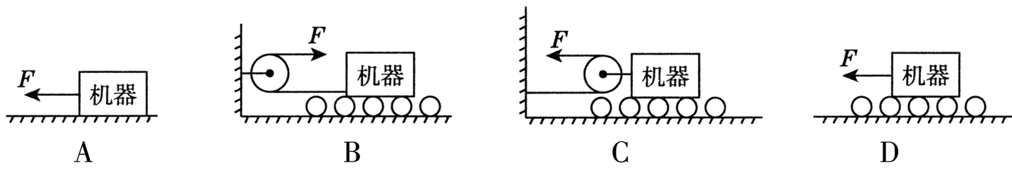
图1

4．下列四幅图中，符合安全用电常识的是（ ）
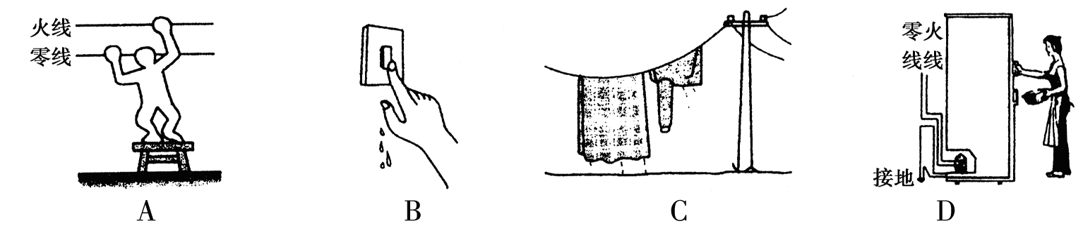

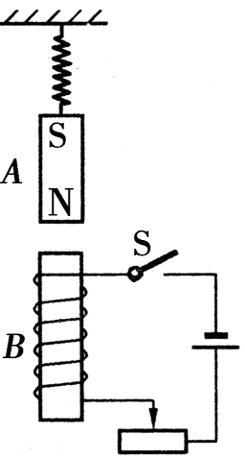
5．如图2所示，当开关S闭合后，滑动变阻器的滑片向左移动时，下列说法正确的是（ ）
图2
A．螺线管磁性减弱，弹簧变长 B．螺线管磁性减弱，弹簧变短
C．螺线管磁性增强，弹簧变长 D．螺线管磁性增强，弹簧变短
6．下列关于光现象的说法中，正确的是（ ）
A．照相机照相时在底片上成倒立、放大的实像
B．老花镜的焦距可以在太阳光下用刻度尺粗略测出
C．白光下的一件红色衣服在只有绿光的房间内是黑色的
D．彩色电视机画面上的色彩是由色光三原色混合而成的
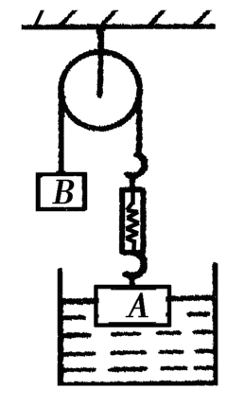
7．如图3所示，浸在水中的A物体的质量为3kg，B物体的质量为2kg，且整体处于静止状态，弹簧测力计自身重力不计。下列说法正确的是（ ）
图3
A．弹簧测力计的示数为19.6N
B．物体A浸在水中的体积为500cm³
C．物体A处于平衡状态
D．物体B受到的重力和B对绳的拉力是一对平衡力
8．如图4所示，将灯L₁、L₂按图甲、乙两种方式接在电压均为U的两个电路中，在甲图中灯L₁的功率为4W，在乙图中灯L₁的功率为9W．设灯丝电阻不变．下列说法中正确的是（ ）
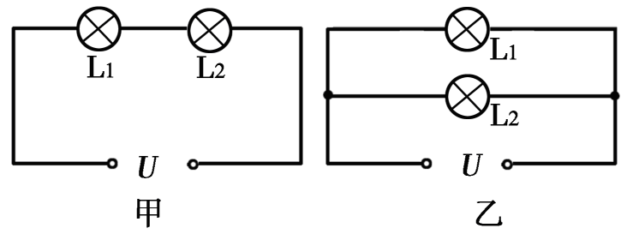
图4

A．甲、乙两图中灯L₁两端的电压之比是2∶3
B．L₁、L₂两灯灯丝电阻之比是2∶1
C．甲图中灯L₁、L₂的功率之比是2∶1
D．甲、乙两图电路消耗的总功率之比是3∶2
第Ⅱ卷（非选择题 共73分）
物理部分（31分）
二、填空题（本题包括6个小题，每空1分，共6分）
1．亚丁湾中国舰队护航途中，补给舰对驱、护舰进行综合补给。该过程中，若以补给舰为参照物，则驱、护舰是 的。
2．太阳——巨大的“核能火炉”。在其内部，氢原子核在超高温下发生 ，放出巨大的核能。
3．2009年7月22日上午9∶30，在我国长江流域地区将发生“日全食”现象。如图5所示，发生“日全食”时太阳、地球、月球应处在同一直线上，则地球应在图中 所示的位置。（填“甲”或“乙”）
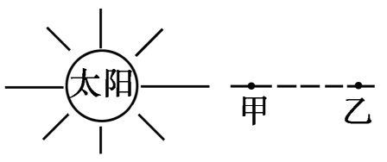
图5

4．2009年6月5日，法航一架“空客330-200”客机在大西洋上空失事，机上228人不幸罹难。事后，有关方面迅速展开搜救行动，特别是寻找“黑匣子”。若飞机“黑匣子”能在30日之内不断地向外发出频率是37.5Hz的电磁波，则该电磁波在真空中的波长为 m。

5．如图6所示的是小灯泡的U—I变化曲线。由图可知，当小灯泡两端电压为4V时，它的灯丝电阻为 Ω。
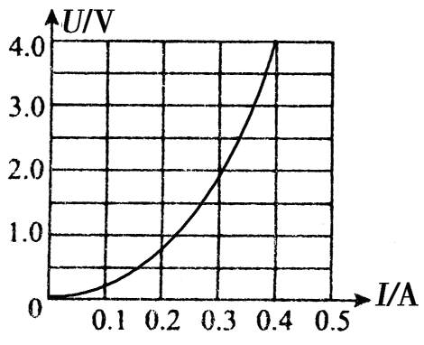
图6

6．炎热夏季，美丽的“东昌湖”水吸收大量的太阳光热，给周围的居民带来些许凉意。若湖水总质量为2.0×10¹⁰kg，当水温平均升高0.5℃时，吸收的热量为 J。[c_{水}= 4.2×10³J/(kg·℃)]
三、作图、实验题：
7．（1）如图7所示，一束光斜射到两人相互垂直的平面镜上，光线与平面镜A的夹角为60°．请在图中完成光路图，并标明由平面镜B反射后的光线与镜面夹角的大小．
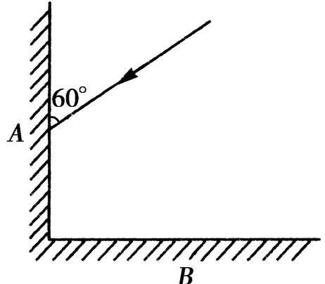
图7

（2）为了使杠杆保持静止，可以在A点拖加一个力F，力的方向不同，需要力的大小也不同，请在图8中画出力F最小时的示意图．
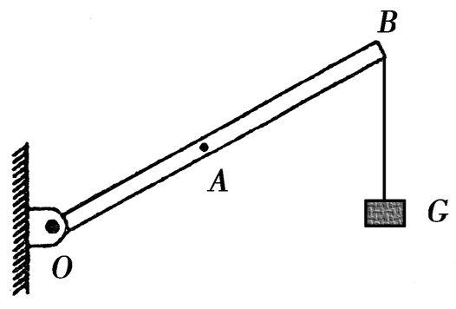
图8

8．课堂上，在“探究滑动摩擦力的大小与什么因素有关”时，同学们提出了以下几种猜想：
A．与接触面受到的压力大小有关 B．与相对运动的速度大小有关
C．与接触面面积的大小有关 D．与接触面的粗糙程度有关
（1）刘明学习小组采用了如图9甲的实验设计，用弹簧测力计水平拉动木块在木板上匀速运动，并进行三次实验．实验数据如下表所示，则表中数据可以验证猜想 （填序号），可以得到的结论是： ．
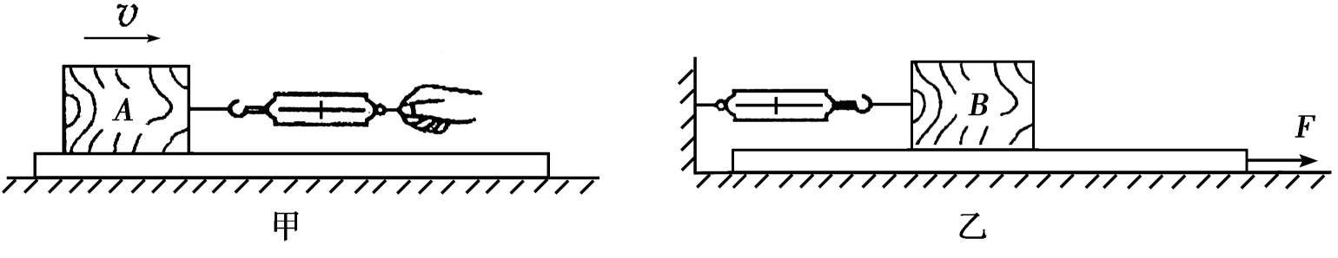
图9

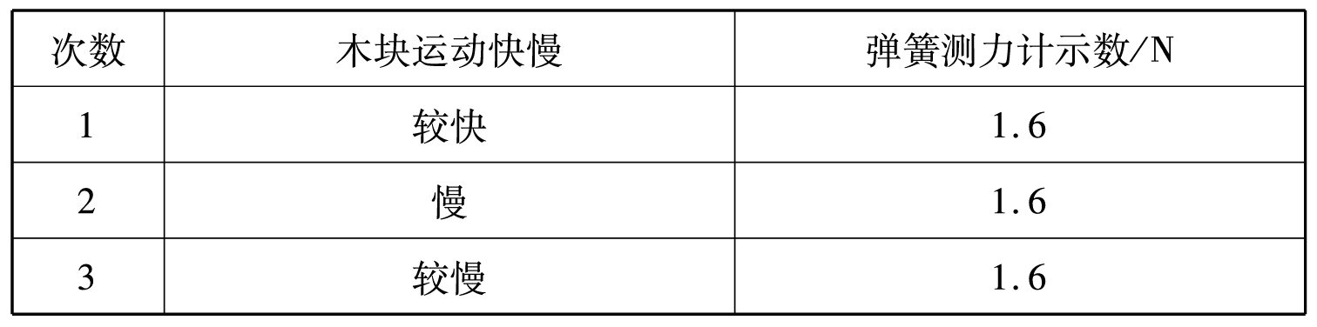

（2）为了验证其余三种猜想，在上面结论的基础上，该实验小组改用了如图9乙的实验设计。他们认为按照图乙做实验，便于读数、方便操作。请你简单说明他们这样认为的依据： ．
9．（1）如图10所示的电路，当ab间接入电阻R或者小灯泡L时，写出用此电路图可完成的两个电学实验：
① ；

② ．
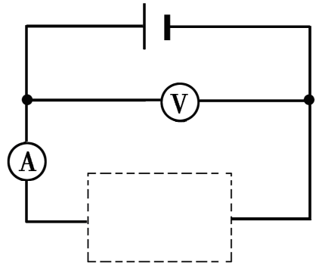
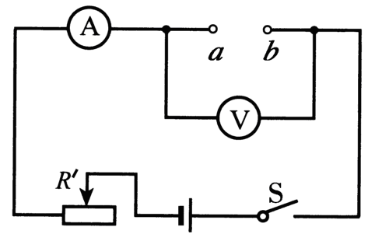
图11
图10

（2）王晶同学在做电学实验时，用电源、电压表、电流表、开关各一只，两个阻值相等的电阻和导线若干，设计了一个电路．如图11所示，当虚线框内的开关由闭合到断开时，电压表的示数不变，电流表的示数由大变小（不为零），请在虚线框中画出电阻和开关的连接图．
四、计算题：
10．某辆小轿车油箱内装有32kg汽油，司机小李驾车沿高速公路到某地旅游，路程为300km．假设轿车是匀速行驶，且受到的阻力为920N．已知汽油完全燃烧产生的内能有30%转化为机械能，汽油的热值为4.6×10⁷J/kg．求：
（1）汽车到达目的地牵引力所做的功；
（2）通过计算说明汽车在行驶途中是否需要加油．
11．某中学研究性学习小组，驾船至东昌湖中．他们用细线系住石块，并用弹簧测力计测出其重力为6.0N．然后把石块放入湖水中，弹簧测力计的示数为3.6N．当石块触及湖底时，他们在细线上水面处做一标记，并测出石块到标记处的线长为4.8m．（g = 10N/kg，ρ_{水}= 1.0×10³kg/m³）求：
（1）在湖水中石块受到的浮力；
（2）湖水对此处湖底的压强；
（3）石块的密度．
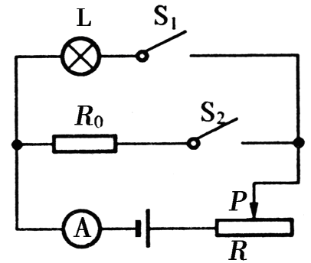
12．如图12所示，电源电压U = 6V，定值电阻R₀ = 20Ω，当开关S₁闭合、S₂断开，调节滑动变阻器滑片P使小灯泡正常发光，此时电流表的示数I₁ = 0.3A；保持滑动变阻器滑片P的位置不变，再断开S₁、闭合S₂，电流表的示数I₂ = 0.2A．求小灯泡的额定电压和额定功率．
图12

2009年全市普通高中招生统一考试
物理试题（A）参考答案
一、选择题
1．B 2．C 3．C 4．D 5．A 6．BCD 7．AC 8．ABC
二、填空题
1．静止 2．聚变或者热核反应 3．乙 4．8000 5．10 6．4.2×10¹³
三、作图、实验题
7．（1）如图1所示． （2）如图2所示．
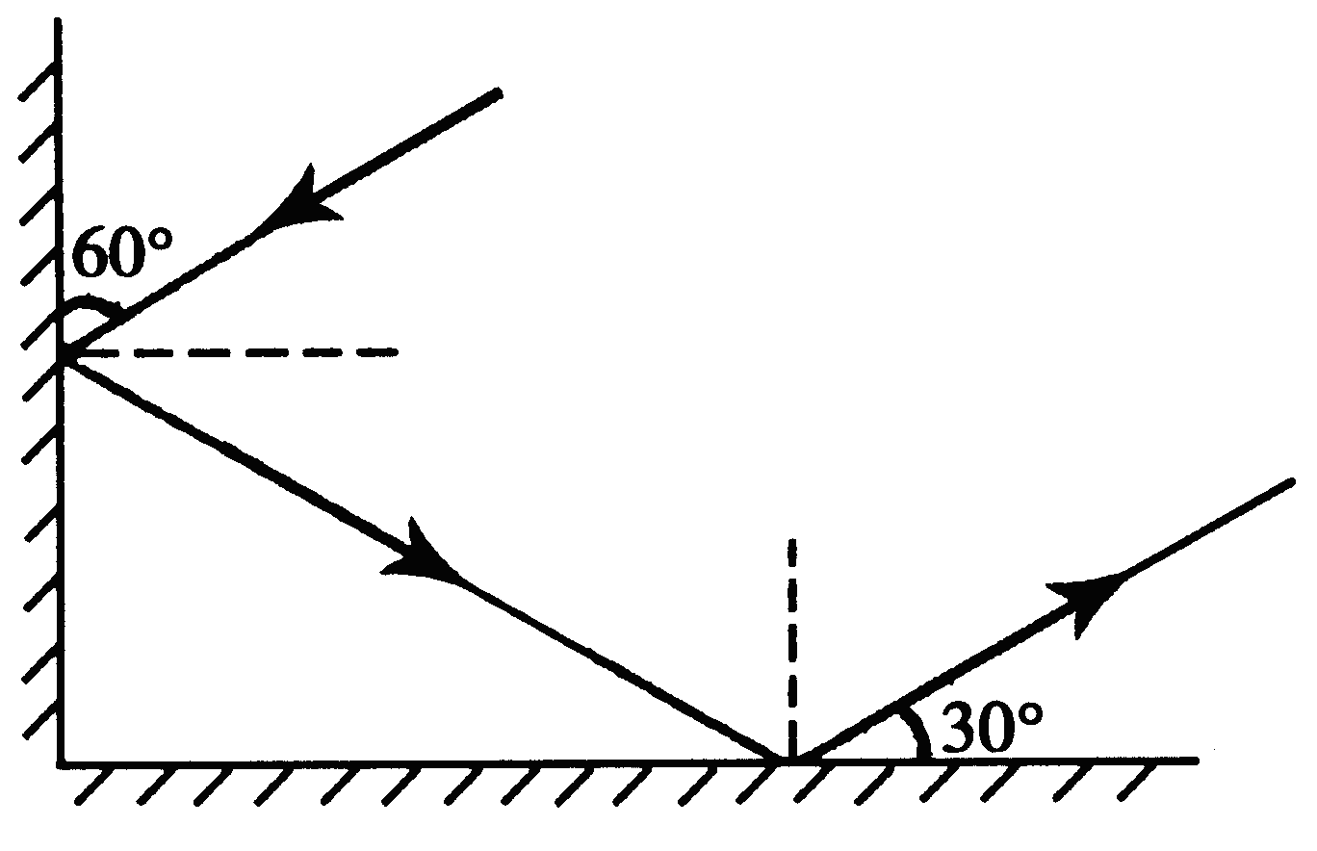
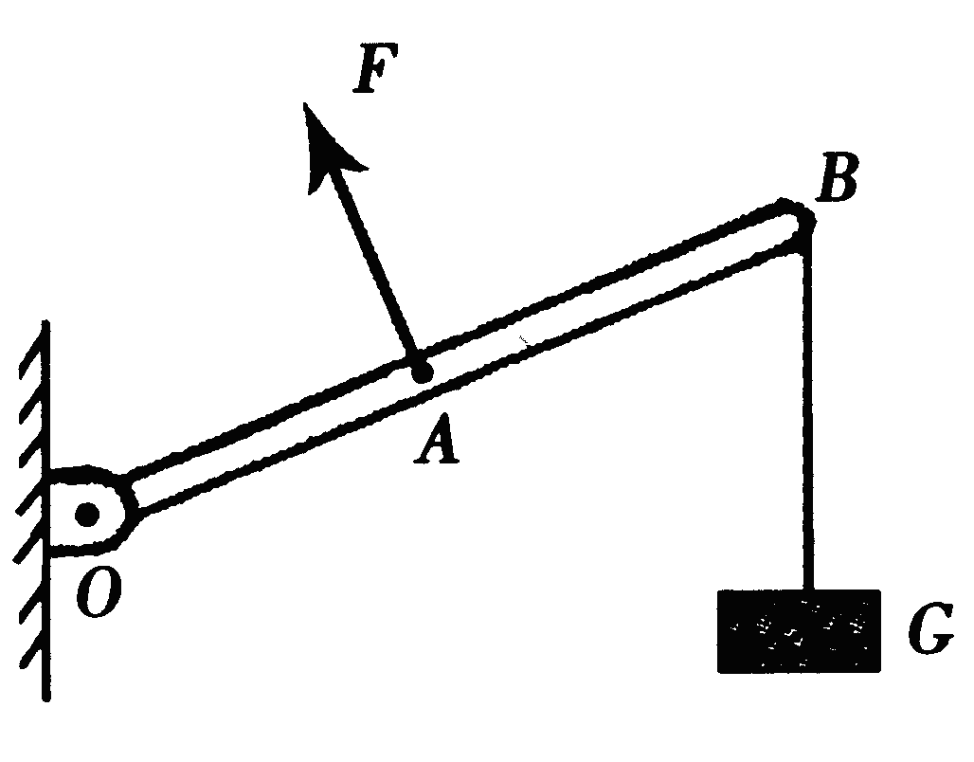
图1
图2

8．（1）B 滑动摩擦力的大小与物体（相对）运动的速度大小无关．
（2）弹簧测力计静止不动；水平拉动长木板，不再要求一定匀速．
9．（1）①探究电阻上的电流跟两端电压的关系；②测量小灯泡的电阻；③测量小灯泡的电功率．（2）如图3所示．
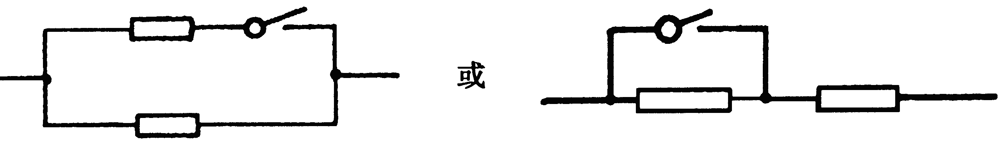
图3

四、计算题
10．（1）匀速行驶时牵引力F = f = 920N
W = F s = 920N×300×10³m = 2.76×10⁸ J
（2）轿车消耗汽油的质量为m，其完全燃烧产生的内能Q = q m
由题得：W = ηQ = ηqm 即
m = 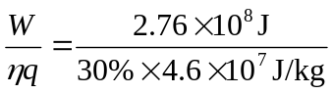= 20 kg
20kg＜32kg，不需加油．
11．（1）石块受到浮力F = G―F＇= 6N―3.6N = 2.4 N
（2）水深h = 4.8 m
p = ρ_{水}g h = 1.0×10³kg/m³×10N/kg×4.8m = 4.8×10⁴ Pa
（3）石块体积为V，由F = ρ_{水}Vg 得：
V = 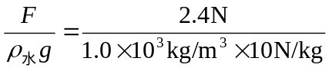= 2.4×10⁻⁴m³
m = 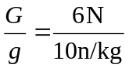= 0.6 kg
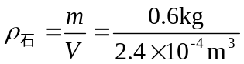= 2.5×10³ kg/m³
12．解：断开S₁、闭合S₂时，R₀上电压U₀= I₂R₀= 0.2A×20Ω = 4V
此时，滑动变阻器的阻值R = 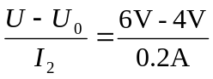= 10Ω
S₁闭合、S₂断开时，滑动变阻器上的电压U₁= I₁ R = 0.3A×10Ω = 3V
小灯泡L的额定电压U＇= U―U₁ = 6V―3V = 3V
额定功率P = U＇I₁ = 3V×0.3A = 0.9W

